Оборот “have something done”

Глагол have с оборотом “объектный падеж с причастием прошедшего времени” означает, что действие совершается не самим подлежащим, а кем-то другим для него, т. е. действие выражается страдательным залогом. Сравните:

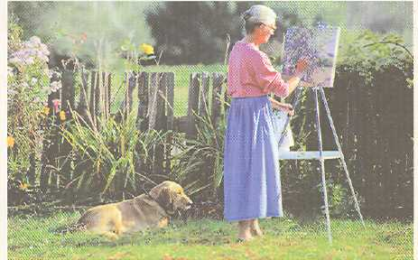 | 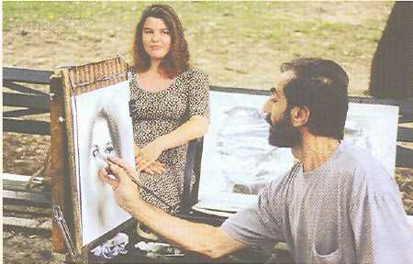
Jane is painting a picture.  Джейн пишет картину. (Она сама пишет картину.) | Ann is having her portrait painted.  Энн пишут портрет. (Она не сама пишет свой портрет, это ее портрет пишет художник.)

I had my hair cut yesterday. Я постриг волосы вчера (в значении, я постриг волосы не сам, а кто-то другой постриг мне волосы).
I shall/will have the letters posted immediately.Я отправлю (в значении: велю отправить, распоряжусь, чтобы отправили) письма немедленно.
I must have my luggage sent to the station. Я должен отправить (в значе-
нии должен поручить кому-нибудь отправить, распорядиться, чтобы отправили) мой багаж на вокзал.
Глагол to have может употребляться в различных формах и сочетаниях:
I have my shoes mended in that shop. Я чиню (мне чинят) ботинки в этой мастерской.
I am going to have my hair cut. Я собираюсь постричься.
I want to have the walls of my room painted. Я хочу покрасить (чтобы
мне покрасили) стены моей комнаты.
Примечание. Русские предложения типа Он починил свои ботинка, Он покрасил стены своей комнаты и т. п. могут иметь два значения. Они могут означать 1) что действие совершается самим подлежащим или 2) что кто-то производит действие для него, за него. В английском языке этим двум значениям соответствуют различные предложения
Он починил (сам) свои ботинки. Не mended his shoes.
Он починил (отдал в починку) свои ботинки. Не had his shoes mended.
Он покрасил (сам) стены своей комнаты. Не painted the walls of his room.
Он покрасил (ему покрасили) стены своей комнаты. Не had the walls of his room painted.

Временные формы глагола have в причастном обороте
“have something done”

 | Active | Passive
Present Simple | He fixes the tap. Он ремонтирует кран. | He has the tap fixed. Ему отремонтировали кран.
Present Continuous | He is fixing the tap. Он ремонтирует кран. | He is having the tap fixed. Ему ремонтируют кран.
Past Simple | He fixed the tap. Он ремонтировал кран. | He had the tap fixed. Ему ремонтировали кран.
Past Continuous | He was fixing the tap. Он ремонтировал кран. | He was having the tap fixed. Ему ремонтировали кран.
Future Simple | He will fix the tap. Он будет ремонтировать кран. | He will have the tap fixed. Ему будут ремонтировать кран.
Future Continuous | He will be fixing the tap. Он будет ремонтировать кран. | He will be having the tap fixed.  Ему будут ремонтировать кран.
Present Perfect | He has fixed the tap. Он отремонтировал кран. | He has had the tap fixed. Ему отремонтировали кран.
Present Perfect  Continuous | He has been fixing the tap. Он ремонтировал кран. | He has been having the tap fixed. Ему ремонтировали кран.
Past Perfect | He had fixed the tap. Он отремонтировал кран. | He had had the tap fixed. Ему отремонтировали кран.
Past Perfect  Continuous | He had been fixing the tap. Он ремонтировал кран. | He had been having the tap fixed. Ему ремонтировали кран.
Infinitive | He must fix the tap. Он должен отремонтировать кран. | He must have the tap fixed.
Gerund | It's no use fixing the tap. Кран ремонтировать бесполезно. | It's no use having the tap fixed  Кран ремонтировать бесполезно.

♦ Вопросительные и отрицательные предложения с оборотом “have something done” образуются с помощью вспомогательного глагола do/does в Present Simple и did в Past Simple.
Do you have your hair cut every month? Ты подстригаешься каждый месяц?
Did she have the house cleaned? Ей навели порядок в доме.
♦ Оборот “have something done” употребляется также для выражения неприятных для кого-либо событий.
Mary had her purse stolen yesterday. ( = Mary's purse was stolen.)
У Мери вчера украли кошелек. ( = Кошелек Мери был украден.)
♦ В разговорной речи вместо глагола have без изменения смысла может употребляться глагол get.
We must get the fridge repaired soon. ( = We must have the fridge repaired soon.) Нам скоро нужно будет ремонтировать холодильник.

Упражнения

Назад в содержание

